Nouvelle version WebTEUV -

Changements principaux

Introduction
La nouvelle version de WebTEUV est actuellement en ligne. La plupart des fonctionnalités sont les mêmes que dans la version précédente de WebTEUV.
Dans l'attente d'une mise à jour du manuel, nous expliquons dans ce document les principaux changements et nous décrivons brièvement quelques points essentiels.

TRÈS IMPORTANT
Vous ne pouvez plus utiliser les pdf (formulaires à signer ou questions complémentaires) que vous avez reçu par e-mail avant le 26/5/2023.
Si vous répondez via ces pdf, les réponses ne seront PAS traitées. Même si vous ne recevez pas de message d'erreur lors de l'envoi, les réponses n'auront pas été traitées.
Vous devez vous rendre dans votre dossier dans le nouvel environnement et répondre directement à la question dans une boîte de dialogue.

Connexion
La connexion est strictement personnelle. Si d'autres personnes peuvent utiliser votre accès à WebTEUV, cela signifie qu'elles peuvent également reprendre votre identité sur Internet.

Utilisateurs pour les entreprises belges
En tant qu'utilisateur, il est recommandé de prévoir au moins deux façons de se connecter. Par exemple, si vous pouvez vous connecter que via l'eID, la perte de votre carte d’identité, une puce cassée, un lecteur de carte défectueux, ... signifie que vous ne pourrez plus rentrer dans le système. Autre exemple, si vous ne comptez que sur l’application ItsMe, un téléphone mobile défectueux ou la perte de la connexion du téléphone mobile entraînera le même problème de connexion.
Il peut aussi arriver que CSAM communique un message d'erreur. Cela se produit généralement quand vous laissez le navigateur ouvert pendant une longue période, que vous n'éteignez pas l'ordinateur la nuit, que vous avez supprimé l'eID, ...
Ce problème est résolu la plupart du temps en fermant toutes les fenêtres du navigateur concerné. Toutefois, le redémarrage du PC reste la meilleure solution.

Documents des dossiers existants
Tous les documents de la version précédente seront importés dans la version actuelle. Vu la quantité énorme de documents, il est impossible qu'ils soient tous disponibles lors de la mise en ligne de la nouvelle application.
Les autorisations effectives et les dossiers les plus récents seront bien entendu prioritaires. Viendront ensuite les dossiers plus anciens.

Notifications
En haut de l'écran, vous verrez une cloche. C'est là que les notifications pour vous ou votre entreprise seront placées.
Il peut s'agir de demandes non signées, de questions complémentaires, ...
Via cet écran, vous pourrez également accéder directement au dossier concerné et effectuer les démarches nécessaires.
Vous pouvez également définir le type de notification souhaitée (voir au bas de cet écran). Vous pouvez choisir les notifications par e-mail, uniquement dans l'application, ou les deux. L'e-mail sera envoyé à l'adresse e-mail de l'entreprise.
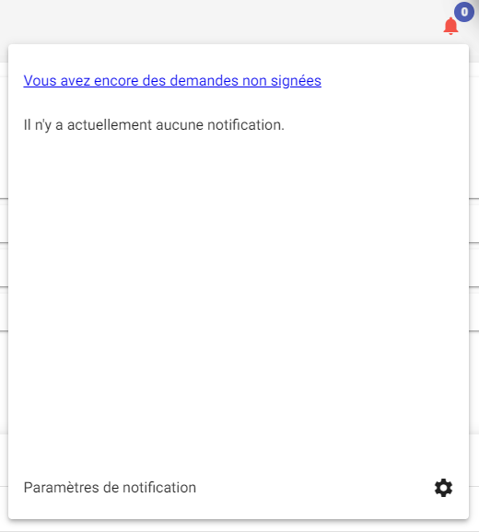
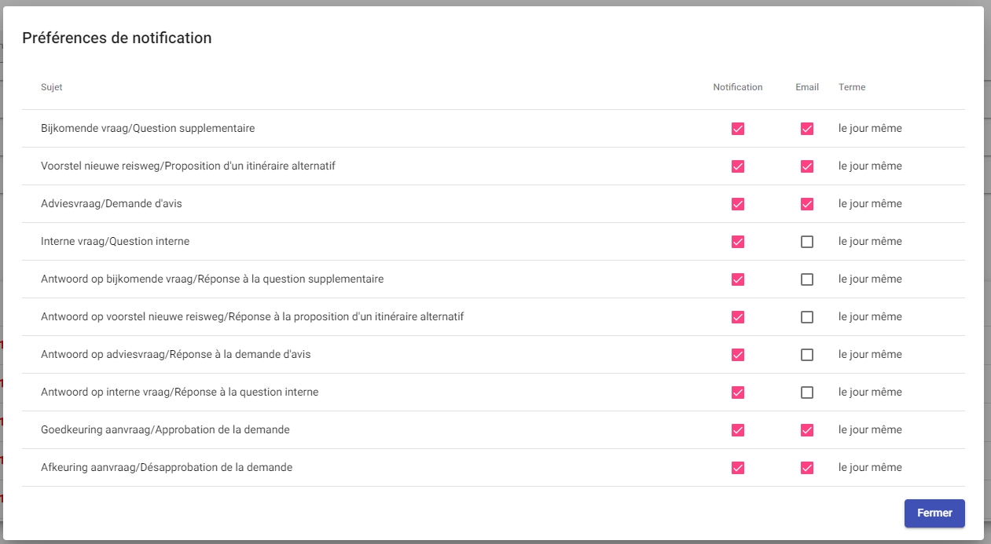

Signer
Lorsque vous avez rempli une demande, vous devez cliquer sur « Envoyer ». Ce fichier sera ensuite inclus dans la liste des demandes non signées. Vous ne recevrez plus d'e-mail avec un PDF à signer. En fonction des paramètres, l'entreprise concernée recevra un e-mail indiquant qu'il existe une demande non signée.

L'écran des demandes non signées :
Pour accéder aux "demandes non signées" plusieurs possibilités :
Lorsque vous cliquez sur « Envoyer » la demande, vous recevez un message « Signer la demande »
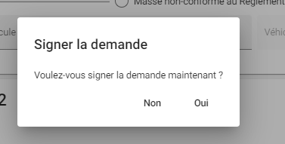
Si vous répondez « oui », vous entrerez dans l'écran sur lequel vous pourrez signer les demandes non signées en cliquant sur « Signer ».
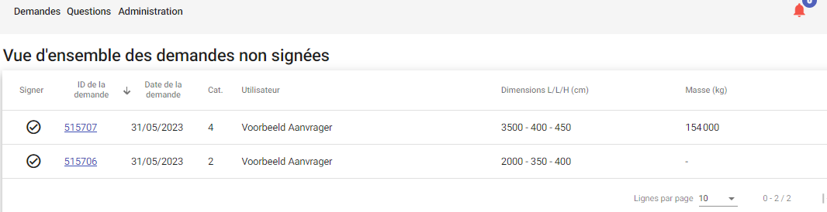
Sur cet écran, vous pouvez visualiser le contenu du dossier (en cliquant sur le lien via le numéro de la demande) et effectivement signer la demande en cliquant sur l'icône à gauche du numéro de dossier.
Vous pouvez également accéder à cet écran de deux autres façons :
- Dans les notifications, cliquez sur le message "Vous avez encore des demandes non signées":
- Via l’onglet en haut à gauche, cliquez sur “Demandes” et ensuite “Demandes non signées”.
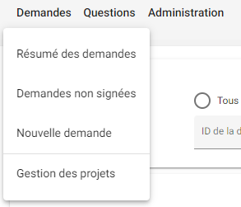

Ajouter des pièces jointes
Allez dans "Résumé des demandes", sélectionnez la demande en cliquant sur le numéro du dossier
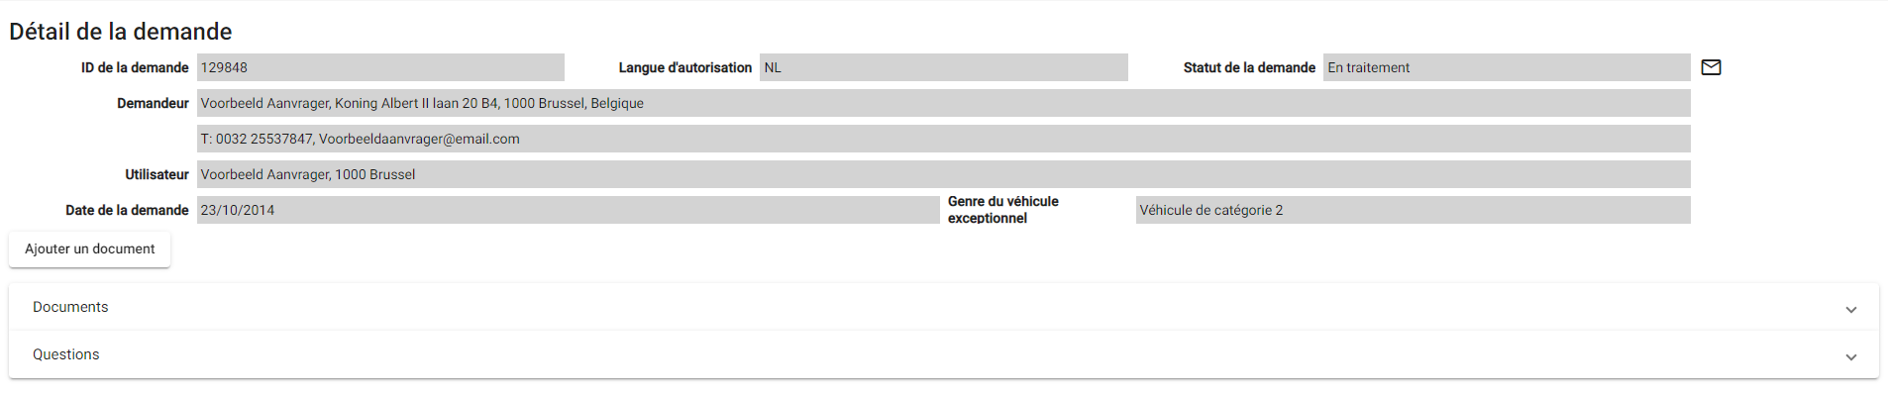
2
3
1
Sur cet écran, vous avez le bouton "Ajouter un document" (Entouré en rouge, n°1).
Ce bouton vous amène à la boîte de dialogue vous permettant d’ajouter une pièce jointe.
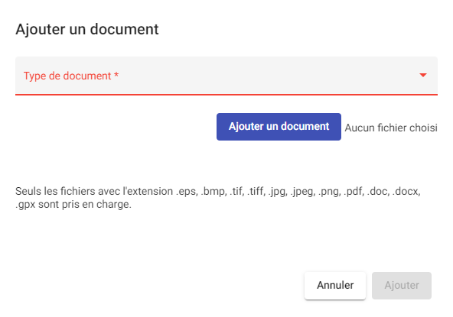

Vous choisissez un type de document :
- SITUATION - tout ce qui concerne l'itinéraire, … ;
- TECHNICAL - tout ce qui concerne les véhicules ;
- OTHER - tout ce qui ne rentre pas dans les champs précédents
Le type de document choisi n'affecte pas le traitement de la demande.
Cliquez ensuite sur “Ajouter un document”, vous pourrez choisir un fichier via l'explorateur du PC.
Si vous cliquez sur « ajouter », le document sera téléchargé.

La barre déroulante “Documents”
Si vous cliquez sur la barre « Documents » (entouré en bleu, n°2) dans l'écran « Détail de la demande », vous verrez, entre autres, votre pièce jointe. Ici, vous pouvez également vérifier exactement ce que vous avez demandé dans le cadre d'une réponse à une question complémentaire.
Lorsque la demande est introduite, vous verrez le document "Licence Request_Signed" (le document que vous avez signé). Le document "Licence_Signed" correspond à la demande approuvée, c’est-à-dire l’autorisation finale.

La barre déroulante “Questions”
Si vous cliquez sur la barre déroulante « Questions » (entouré en vert, n°3), vous verrez toutes les questions relatives à la demande concernées.
S'il y a une question ouverte, vous pouvez y répondre via le bouton « Répondre ».

Question complémentaire
Les PDF envoyés avant le 26 mai 2023 ne sont plus utilisables.
Vous devez aller dans la demande, chercher la question et activer la boîte de dialogue.
Vous pouvez formuler la réponse dans cette boîte de dialogue. Vous ne pouvez pas ajouter de pièce jointe dans cet écran.
Si vous souhaitez ajouter une pièce jointe, vous le faites dans l'écran "Détail du fichier". La procédure est décrite ci-dessus.

Rechercher une demande
Le recherche d’une demande s’effectue sur la page d’accueil de l'application.
En haut, vous avez la barre de menu (Entouré en rouge, n°1).
Cette fenêtre est celle qui correspond à « Demandes » - « Résumé des demandes ».
Vous obtenez la liste de tous les fichiers qui répondent aux conditions que vous avez saisies dans les filtres de recherche.
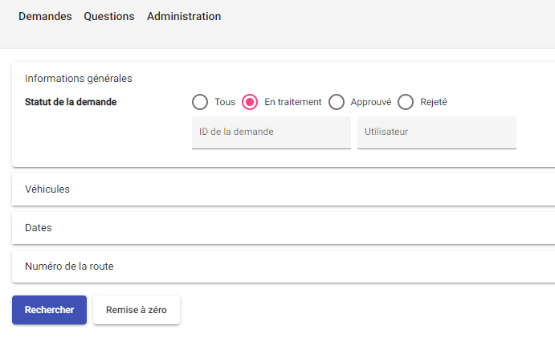
3
2
1
Vous pouvez choisir le statut de la demande via les cases entourées en vert, n°2. Si vous recherchez une demande approuvée, sélectionnez "Approuvé".
Si vous disposez d'un numéro de demande, vous pouvez le renseigner dans le champ “ID de la demande”.
Vous pouvez encore affiner la recherche via les barres déroulantes : “Véhicules”, “Dates” et “Numéro de la route”.
Appuyez ensuite sur le bouton "Rechercher" (Entouré en bleu, n°3).
Vous obtiendrez alors un aperçu de toutes les demandes qui remplissent toutes les conditions imposées.

Encoder une nouvelle demande

Via copie
Vous pouvez rechercher une demande en utilisant la procédure décrite ci-dessus.
Par exemple :
- Statut : approuvé ;
- Véhicules : Catégorie 2 ;
- Dates : Date d'approbation entre <<date la semaine prochaine - 1 an>> et <<date dans 14 jours - 1 an>>.
=> Le résultat : tous les fichiers qui expirent entre la semaine prochaine et 14 jours. Il est possible que vous deviez renouveler ces autorisations qui arrivent à échéance.
Cela peut être réalisé en sélectionnant une demande (cochez la case devant la ligne de l’autorisation). En bas, le bouton "Nouvelle demande via copie" sera actif.
En cliquant sur ce bouton, le système reprendra toutes les données de l’autorisation sélectionnée.
Si aucun ajustement n'est nécessaire, ce fichier peut immédiatement être « Envoyer ».

Pour une toute nouvelle demande
Dans l’onglet “Demandes” en haut à gauche de l’écran, vous cliquez sur “Nouvelle demande” :
Vous devez ensuite remplir tous les écrans.
Vous pouvez suspendre l’encodage et enregistrer votre travail en tant que projet (seules les personnes de votre organisation peuvent le voir).
Vous pouvez également démarrer votre demande à partir d'un projet (via Gérer des projets).

